**TÍTULO DEL TRABAJO**

Máximo 25 palabras

**TITLE OF THE WORK**

**Michael Hachi (1)*; Mishell Salguero (2); Arleth Moreno (3)**

*(1) Universidad Estatal de Bolívar. Campus Académico “Alpachaca” Av. Ernesto Che Guevara s/n y Av. Gabriel Secaira, Guaranda, Ecuador. xhachi@ueb.edu.ec*

*(2) Universidad Técnica de Ambato, Av. Los Chasquis y Río Payamino, Campus Huachi, Ambato-Ecuador.*

*(3) Escuela Superior Politécnica de Chimborazo. Panamericana Sur km 1 1/2, Riobamba-Ecuador.*

*\*Autor de correspondencia: autor@dominio*

**Resumen:** *En un solo párrafo y entre 200-250 palabras, indicar lo que se hizo y los principales hallazgos. El Resumen debe ser informativo y no sólo “promisorio”. No se permiten citas bibliográficas. Los artículos que se sometan en el idioma inglés deben llevar un resumen en español o portugués. Es indispensable que la información del Resumen sea la misma incluida en el Abstract (El resumen tendrá que estar en cursiva, Times New Román 12).*

**Palabras Clave:** *Abajo del Resumen anotar, en orden alfabético y separadas por comas, entre 3 y 10 Palabras clave que identifiquen los principales temas tratados.*

**Abstract:** *In a single paragraph and between 200-250 words, indicate what was done and the main findings. The Summary should be informative and not just "promising". Bibliographic citations are not allowed. The articles that are submitted in the English language must have a summary in Spanish or Portuguese. It is essential that the information in the Summary be the same included in the Abstract (The summary will have to be in italics, Times New Roman 12).*

**Keywords***: Below the Abstract note, in alphabetical order and separated by commas, between 3 and 10 Keywords that identify the main topics covered.*

1. **INTRODUCCIÓN**

En general es más extensa que en los artículos de investigación, se debe enfocar los factores más importantes e incluir información sobre el objeto de estudio, esto puede incluir la población, la intervención, la exposición y la prueba o resultado. El objetivo de la revisión debe quedar explícito al final de este acápite.

1. **MÉTODOS**

Se debe especificar claramente los siguientes aspectos:

* Métodos empleados para la búsqueda y localización de la información
* Criterios para decidir los artículos que se van a incluir o no en la revisión

1. **ANÁLISIS**

No debe contener solamente una relación de citas o resúmenes, sino también debe establecerse un fundamento sistemático entre ellos, que permita señalar las congruencias y contradicciones en la literatura disponible y donde, se expliquen las diferentes conceptualizaciones y métodos.

Los estudios que tienen una aplicación particular deben describirse en detalle, pero aquellos cuyos resultados son equivalentes pueden agruparse y resumirse brevemente.

En este capítulo deben tenerse en cuenta los siguientes aspectos de los estudios primarios:

* Evaluación de su validez,
* Reproducibilidad y objetividad de sus valoraciones,
* Variabilidad de los resultados y,
* Combinación correcta de los resultados.

Todos los apartados iniciarán con un título en negrita que anuncie la idea principal del texto que sigue. Deben contener referencias a la bibliografía consultada.

**A***. Preparando su trabajo digital*

Prepare su trabajo en un formato A4 a hoja completa.

**B.** *Tablas*

Las tablas deben ser mencionadas, discutidas y referenciadas en el texto. La posición de tablas estará en la parte superior o inferior de la columna. Evite localizarlos en el medio de esta. Las figuras y tablas grandes pueden expandirse abarcando ambas columnas. Los títulos de las tablas deben estar centrados en la columna sobre las tablas, Los títulos deben estar centrados en la columna bajo las figuras. Evite colocar figuras y tablas antes de la primera mención en el texto. Use la abreviación “Fig. 1,” incluso en el comienzo de una oración.

Las etiquetas de las figuras deben ser legibles, consideramos alrededor de un tamaño 10.

**C.** *Tamaño y tipo de fuente*

Los tamaños están especificados en la Tabla I. Como una ayuda para determinar el tamaño de la letra, Time New Roman es la fuente preferida.

**TABLA I.**

**TAMAÑOS, ESTILOS DE LETRAS Y POSICIÓN DE LOS TÍTULOS Y LEYENDAS**

|  |  |  |
| --- | --- | --- |
| **Sección** | **Estilo** | **Posición** |
| Título principal | Mayúsculas, negrilla, TNR 16 | Centrada |
| Título en Ingles | Mayúsculas, TNR 12 | Centrada |
| Título de subsección | Mayúsculas y minúsculas, cursiva, TNR 12, con numeración en letras mayúsculas en orden alfabético. | Al margen izquierdo. Ej.:   1. Área de estudio 2. Método estadístico |
| Título de tabla | Mayúsculas TNR10 | Centrada, sobre la tabla |
| Título de figura | Mayúsculas y minúsculas, TNR10 | Al margen izquierdo, debajo de la figura |
| El texto dentro de una tabla | Mayúsculas y minúsculas, puede variar en un rango de 9 a 10, según sea necesario para su ajuste adecuado | Puede variar |
| Leyenda de gráficos y tablas | Mayúsculas y minúsculas, puede variar en un rango de 9 y 10, según sea necesario para su ajuste adecuado | Puede variar |

**Fuente:** Dirección de Investigación y Vinculación

**D.** *Figuras*

Los gráficos, fotografías, dibujos, diagramas y toda la ayuda gráfica, con o sin información cuantitativa, deben denominarse figura. Deberán enumerarse consecutivamente y con números arábigos; ser incluidos en el texto correspondiente (no agrupados al final del mismo) y con su leyenda. La información contenida en la figura no deberá estar duplicada en cuadros ni en forma de prosa en el texto. El título de la figura se coloca en la parte inferior y debe ser lo suficientemente informativo de su contenido.

Las figuras y tablas grandes pueden expandirse abarcando ambas columnas. Los títulos deben estar centrados en la columna bajo las figuras. Evite colocar figuras y tablas antes de la primera mención en el texto. Todas las figuras deben especificarse en el texto y en el título de estas, como Fig.1, (Figuras 2 y 3), etc.

Se aceptan figuras con un grado mínimo de resolución de 300 dpi. Cuantos más píxeles haya por pulgada más información contendrá la imagen (más precisa), por ejemplo, una resolución de 300 dpi significa que la imagen contiene 300 píxeles de ancho y 300 píxeles de alto, por tanto, se compone de 90.000 píxeles. Las figuras (fotos mapas, esquemas, diagramas, entre otros), deben ser remitidos en formato editable (PNG, XLS, DOCX, AI) y/o en la resolución sugerida.

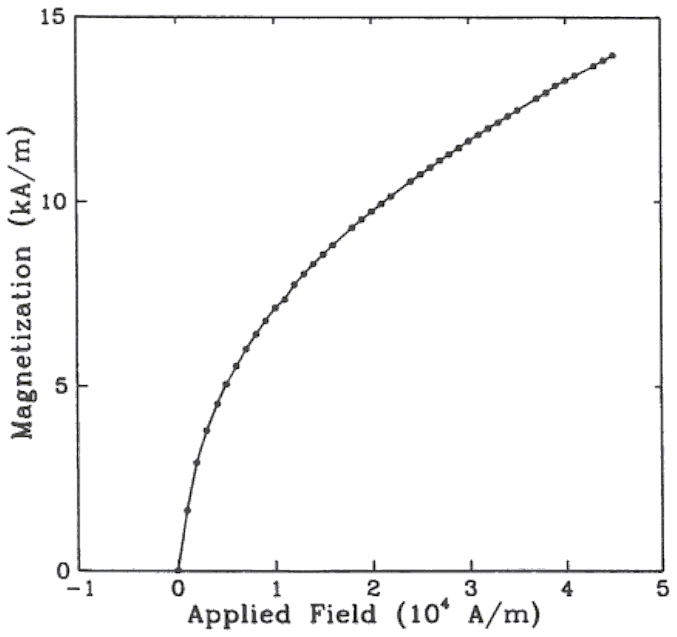

**Fig. 1.** Magnetización como una función del campo aplicado.

Note como el subtítulo está centrado en la columna.

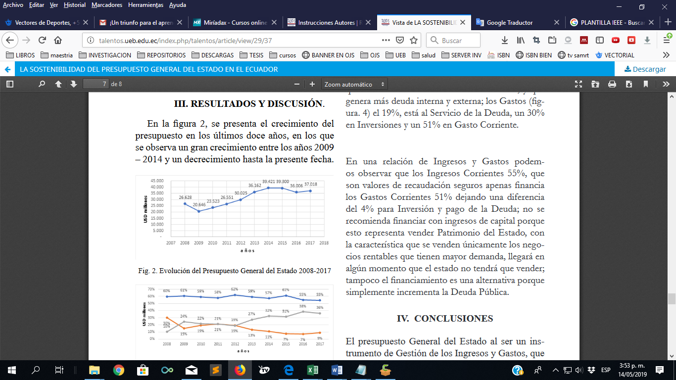

**Fig. 2.** Evolución del Presupuesto General del Estado 2008-2017

**E.** *Citas en el texto*

Utilizar referencias de revistas arbitradas, así como de publicaciones de amplia difusión. Para insertar las citas, emplear gestores bibliográficos y usar el sistema Normas APA en su última edición: Rieuwerts, (2007) o (Rieuwerts, 2007). En caso de la cita lleva más de tres autores: Briceño et al. (2020) o (Briceño et al., 2020). Cuando se citen varios trabajos a la vez, ordenarlos cronológicamente (El Hamiani et al., 2015; Gui et al., 2023; Melendi et al., 2020; Sparks et al., 2024). Cuando se citen a los mismos autores que hayan publicado más de una referencia en el mismo año, se diferenciarán con las letras a, b, c, etc., colocadas inmediatamente después del año de publicación. Si son tres o más autores colar solo el apellido del primero y luego et al. Seguido del año (Bahukhandi et al., 2023). De cualquier manera, las referencias completas citadas en el texto, sin excepción, deberán incluirse en Referencias Bibliográficas y viceversa, es decir, todas las referencias incluidas deben ser citadas en el texto.

1. **CONCLUSIONES**

Por último, debe existir coherencia entre las conclusiones de la revisión y los resultados del análisis, si estas se justifican, será necesario que los procesos anteriores se hayan aplicado con sistematicidad.

Si se hizo alguna ponderación de los conocimientos, por algún tipo de valoración, en las conclusiones debe aparecer dicha ponderación.

Las conclusiones son necesarias en los temas técnicos avanzados o confusos.

1. **AGRADECIMIENTOS**

Se pueden incluir todas las consideraciones de apoyo a la publicación que el autor y/o autores consideren necesario. Si el autor no considera necesaria la redacción de este apartado está en la libertad de excluirla.

Este trabajo ha sido financiado por la Universidad Estatal de Bolívar a través del proyecto PIV-66-2021, “Desarrollo y optimización de métodos analíticos para la extracción y cuantificación de polifenoles en matrices vegetales” RCU-001-2022-007.

1. **REFERENCIAS BIBLIOGRÁFICAS (mínimo 30)**

La revista de Investigación ENLACE UNIVERSITARIO se rige bajo las Normas de la American Psychological Association (APA), en su última edición. Se aceptan un mínimo de 30 referencias.

Bahukhandi, A., Attri, D. C., Mehra, T., & Bhatt, I. D. (2023). Fragaria spp. (Fragaria indica, Fragaria nubicola). In *Himalayan Fruits and Berries* (pp. 183–196). Elsevier. https://doi.org/10.1016/B978-0-323-85591-4.00011-8

Briceño, J., Tonato, E., Silva, M., Paredes, M., & Armado, A. (2020). Impact of metal content in agricultural soils near the Tungurahua volcano on the cultivation of Allium fistulosum L. *La Granja*, *32*(2), 114–126. https://doi.org/10.17163/lgr.n32.2020.09

El Hamiani, O., El Khalil, H., Sirguey, C., Ouhammou, A., Bitton, G., Schwartz, C., & Boularbah, A. (2015). Metal concentrations in plants from mining areas in South Morocco: Health risks assessment of consumption of edible and aromatic plants. *Clean - Soil, Air, Water*, *43*(3), 399–407. https://doi.org/10.1002/clen.201300318

Gui, H., Yang, Q., Lu, X., Wang, H., Gu, Q., & Martín, J. D. (2023). Spatial distribution, contamination characteristics and ecological-health risk assessment of toxic heavy metals in soils near a smelting area. *Environmental Research*, *222*, 115328. https://doi.org/10.1016/j.envres.2023.115328

Melendi, E., Tanjal, C., Borzi, G., Raigemborn, M. S., & Carol, E. (2020). Hydrodynamic and hydrochemistry of wet meadows and shallow lakes in areas of the Patagonian basaltic plateaus, Argentina. *Science of the Total Environment*, *744*, 140897. https://doi.org/10.1016/j.scitotenv.2020.140897

Rieuwerts, J. S. (2007). The mobility and bioavailability of trace metals in tropical soils: A review. *Chemical Speciation and Bioavailability*, *19*(2), 75–85. https://doi.org/10.3184/095422907X211918

Sparks, D. L., Singh, B., & Siebecker, M. G. (2024). Chemistry of Soil Organic Matter. In *Environmental Soil Chemistry* (pp. 105–167). Elsevier. https://doi.org/10.1016/B978-0-443-14034-1.00003-4